2017 m. 51 savaitę didmeninėje prekyboje vidutinės degalų kainos mažėjo arba nekito. Didmeninė dyzelino kaina analizuojamu laikotarpiu sumažėjo 1,1 proc., dyzelino žemės ūkiui – 1,4 proc., benzino A-95 – 0,6 proc., automobilių dujų – 1,7 proc., o krosnių kuro – nepasikeitė. Palyginti su 2016 m. atitinkamu laikotarpiu didmeninė dyzelino žemės ūkiui kaina sumažėjo 12,0 proc., benzino A-95 – 2,8 proc., dyzelino – 1,5 proc., o krosnių kuro ir automobilių dujų – padidėjo, atitinkamai 2,0 proc. ir 4,6 proc.  
Mažmeninėje prekyboje 2017 m. 51 savaitę vidutinės degalų kainos didėjo arba nekito. Mažmeninė automobilių dujų kaina analizuojamu laikotarpiu padidėjo 1,8 proc., o dyzelino žemės ūkiui, benzino A-95 ir dyzelino – nepasikeitė. Palyginti su 2016 m. atitinkamu laikotarpiu mažmeninė benzino A-95 kaina padidėjo 6,3 proc., dyzelino žemės ūkiui – 3,2 proc., dyzelino – 4,9 proc., o automobilių dujų – sumažėjo 3,5 proc.  
Didžiuosiuose Lietuvos miestuose (Vilniuje, Kaune, Klaipėdoje ir Šiauliuose) analizuojamu laikotarpiu vidutinės mažmeninės degalų kainos kito įvairiai.  
Savaitės pradžioje Niujorko biržoje šviesiosios naftos kaina buvo apie 57,4 USD už barelį, o pabaigoje ji kainavo apie 58,12 USD už barelį. 2017 m. 51 savaitę šviesiosios naftos kaina šioje biržoje padidėjo 1,3 proc.  
Vidutinės degalų kainos Lietuvos rinkoje 2017 m. 51 savaitę

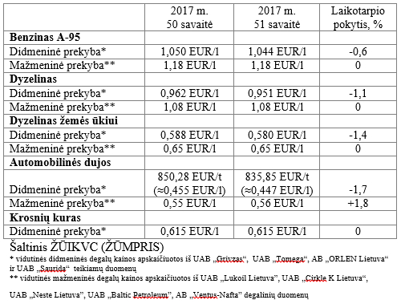

Vidutinės mažmeninės degalų kainos didžiuosiuose Lietuvos miestuose 2017 m. 51 savaitę

